21.03.2022

Im Frühling gedeihen neben Blumen auch neue Chancen

Am 21. März wird in Persien das Nouruz-Fest gefeiert – ein Fest das für den Neuanfang steht und zum Nachdenken anregt. Das inklusive Kunstprojekt ARTogether der Rummelsberger Diakonie bietet ebenfalls viel Raum für Inspiration und Anregungen.
Nürnberg – In Deutschland beginnt das neue Jahr am ersten Januar. Im persischen Kulturraum ist das anders. Dort findet das Neujahrsfest namens „Nouruz“ (persisch für „Neuer Tag“) am 21. März statt. Für das Bahaitum, einer weltweit verbreiteten Glaubensrichtung, ist das Nouruz-Fest nicht nur ein nationaler Feiertag. Der Start ins neue Jahr und der Beginn der helleren Jahreszeit sind bei den Bahai außerdem Symbole für geistige Erneuerung. Die erwachenden Blumen, die grüner werdende Landschaft und die länger andauernden Tage mit ihrer alles einnehmenden Energie nutzen die Bahai als unglaublich schöne Gelegenheit, über Veränderung und Anfänge nachzudenken.
Etwas Neues zu beginnen birgt immer auch die Chance, sich selbst neu kennenzulernen und zu entwickeln. Diese Möglichkeit bietet auch das inklusive Kreativprojekt ARTogether der Rummelsberger Diakonie in Nürnberg. Im Atelier von ARTogether werden Materialien wie Acryl, Ton oder Aquarell-Farben nicht nur genutzt, um etwas zu gestalten, sondern auch dafür, dass Menschen mit und ohne Fluchthintergrund zusammen kreativ werden und miteinander ins Gespräch kommen. In dieser lockeren Umgebung ist viel Raum für Inspiration. „Nach näherem Kennenlernen geben sich viele Teilnehmende gegenseitig Impulse zu ihren Werken und im Austausch über ihre unterschiedlichen Kulturen,“ berichtet Gabriele Wehr, Kunsttherapeutin bei ARTogether.
Das Projekt ARTogether besteht seit 2020 und war ursprünglich als Gruppenangebot gedacht. Aktuell findet es aufgrund der Corona-Pandemie in Tandems statt. Jeweils ein*e Teilnehmer*in mit und ohne Fluchthintergrund werden von einer Kunsttherapeutin oder einer Sozialpädagogin künstlerisch angeleitet und bekommen verschiedene Materialien zur Verfügung gestellt. Die Wünsche und Interessen der Teilnehmenden stehen im Vordergrund. Es ist jederzeit möglich ein neues Tandem zu bilden.
Wenn Sie Lust haben, neue kreative Erfahrungen zu sammeln, dann sind Sie gern eingeladen, bei ARTogether mitzumachen. Es findet in den Räumlichkeiten des Psychosozialen Zentrums für Flüchtlinge in Nürnberg Johannis statt. Bei Interesse können Sie sich gerne unter der Telefonnummer 0911/393 63- 4063 melden.
Jelena Hoghe (2.473 Zeichen)

Ansprechpartnerin
Jelan Hogh,
Telefon 0911 39363- 4059
E-Mail hoghe.jelena@rummelsberger.net

Fotos und Bildunterschriften
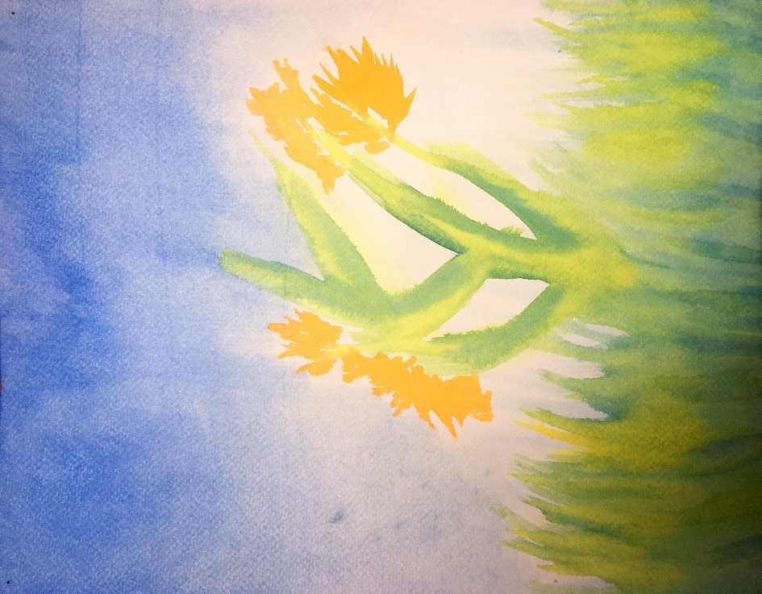
Das Projekt ARTogether der Rummelsberger Diakonie ermöglicht es interessierten Bürger*innen und Geflüchteten, auf kreativem Weg in Kontakt zu kommen. Im gemeinsamen künstlerischen Tun treten Sprachbarrieren in den Hintergrund und es entsteht Raum für gleiche Interessen. Foto: Jelena Hoghe
(druckfähige Fotos finden Sie auf rummelsberger-diakonie.de/presse)

